**ĐẠI HỘI CHI ĐOÀN GIÁO VIÊN THPT THỦ THIÊM**

**Vào lúc 14h00 ngày 31/10/2020 tại Phòng Truyền Thống Trường THPT Thủ Thiêm đã diễn ra Đại hội Chi đoàn Giáo viên nhiệm kỳ 2020-2021. Về dự với Đại hội có các thầy cô trong cấp ủy chi bộ, ban giám hiệu, đại diện Quận đoàn cùng toàn thể các đoàn viên trong chi đoàn giáo viên.**

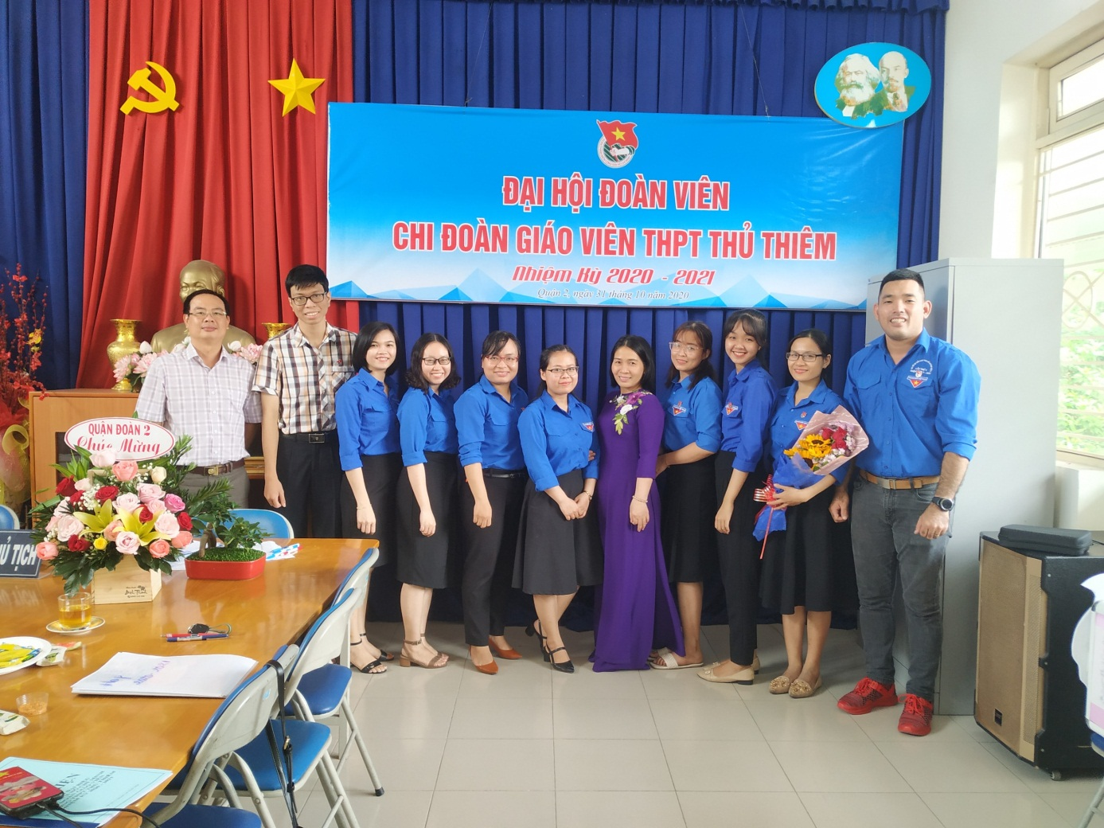

Đoàn chủ tịch gồm các đồng chí NguyễnHoàng Nhân, Võ Nguyễn Ý Thiên, Nguyễn Thị Kim Yến, đoàn thư ký là đồng chí Nguyễn Thị Thu Hiền .

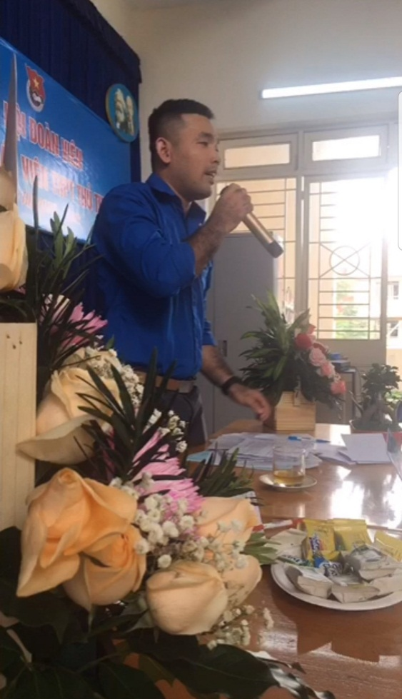

Đồng chí NguyễnHoàng Nhân- Bí thư Chi đoàn giáo viên nhiệm kỳ 2019-2020 đã thông qua báo cáo tổng kết hoạt động của chi đoàn trong năm học 2019-2020.

Vượt qua những khó khăn, thử thách chi đoàn giáo viên đã đạt được những thành tích đáng tự hào, cụ thể: Chi Đoàn đã thực công trình thanh niên “Vở mới đến trường”; Kết nối với cựu học sinh, các Nhà tài trợ, cụ thể đã trao được 200 suất học bổng vào ngày 16/9/2019 (Nhà tài trợ là Đại diện Ban tổ chức Đại hội Mô tô Việt Nam 2019 và các mạnh thường quân) mỗi suất là 200.000 đ; 11 suất học bổng vào ngày 04/11/2019 ( Nhà tài trợ là Chi bộ doanh nghiệp phường An Phú-Quận 2), mỗi suất là 1triệu đồng; 09 suất học bổng vào ngày 11/11/2019 (Nhà tài trợ là Công ty Honda Phát Tiến-Quận 2), mỗi suất là 1 triệu đồng; Giới thiệu cho Đảng xem xét kết nạp 1 đảng viên mới từ Đoàn viên ưu tú.Về học sinh tỉ lệ đậu tốt nghiệp trong kì thi trung học phổ thông quốc gia đạt 98,54%, nhiều em đạt điểm cao và trúng tuyển vào các trường đại học danh tiếng. Trong năm vừa qua chi đoàn giáo viên đã tích cực tham gia các phong trào văn nghệ, thể dục thể thao, các ngày lễ lớn do Đoàn trường, Công đoàn và nhà trường tổ chức. Chi đoàn tiếp tục tham mưu giới thiệu một quần chúng cho Chi bộ xem xét học lớp cảm tình đảng.

Tiếp nối chương trinh đại hội, đồng chí Võ Nguyễn Ý Thiên thông qua bản dự thảo phương hướng hoạt động của chi đoàn giáo viên. Trong năm học 2019-2020, bên cạnh những thuận lợi và khó khăn chi đoàn giáo viên đã đề ra được những nội dung, biện pháp thực hiện nhiệm vụ trong tình hình mới. Xây dựng được hệ thống chỉ tiêu được 100% đồng chí đoàn viên nhất trí.

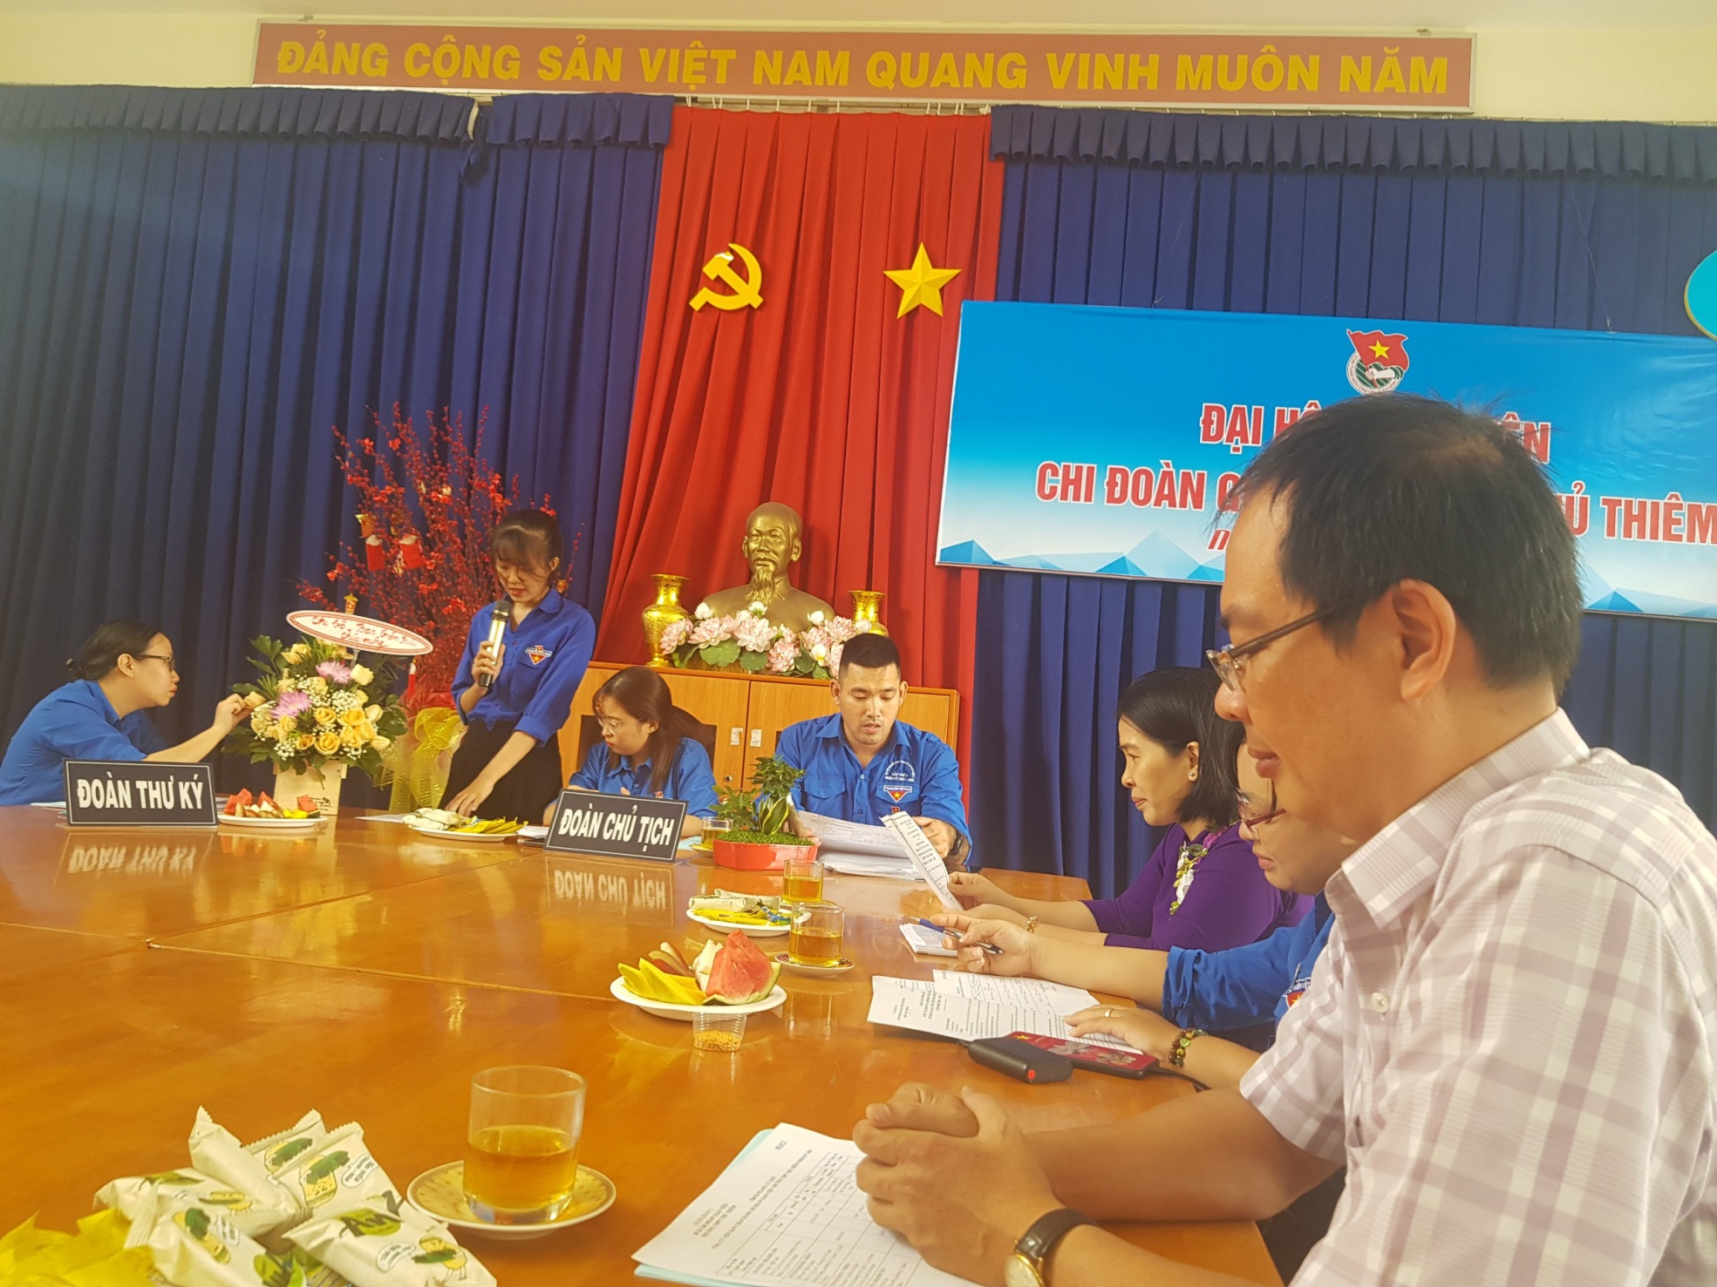

Đồng chí Nguyễn Thị Kim Yến thông qua Đề án nhân sự Ban Chấp hành Chi đoàn Giaó viên năm học 2020-2021.

Về dự với Đại hội, thay mặt cấp Ủy chi bộ đồng chí Lê Thị Thủy- Phó Bí Thư Chi Bộ, Phó Hiệu trưởng nhà trường đã phát biểu ý kiến chỉ đạo Đại hội: Ghi nhận sự cố gắng, nỗ lực của chi đoàn giáo viên về sự chuẩn bị cho đại hội, bên cạnh đó đồng chí yêu cầu chi đoàn giáo viên cần phải tiếp tục phát huy tốt tinh thần trách nhiệm trong công việc; tích cực tham mưu cho Chi bộ Đảng, Ban giám hiệu; phối kết hợp với các tổ chức đoàn thể chăm lo động viên đời sống các đoàn viên trong chi đoàn; phát triển các đoàn viên có đủ phẩm chất, năng lực để giới thiệu cho Chi bộ; phấn đấu tu dưỡng đạo đức, nghề nghiệp học tập theo tấm gương Bác Hồ vĩ đại; sáng suốt lựa chọn các đồng chí có tâm huyết, năng lực, trình độ vào ban chấp hành nhiệm kỳ mới.

Được sự tin tưởng, nhất trí của các đồng chí trong chi đoàn giáo viên đã bầu ra được ban chấp hành cho nhiệm kỳ mới gồm 3 đồng chí:

Đ/c NguyễnHoàng Nhân Bí thư chi đoàn giáo viên

Đ/c Võ Nguyễn Ý Thiên Phó bí thư chi đoàn giáo viên

Đ/c Nguyễn Thị Kim Yến Ủy viên

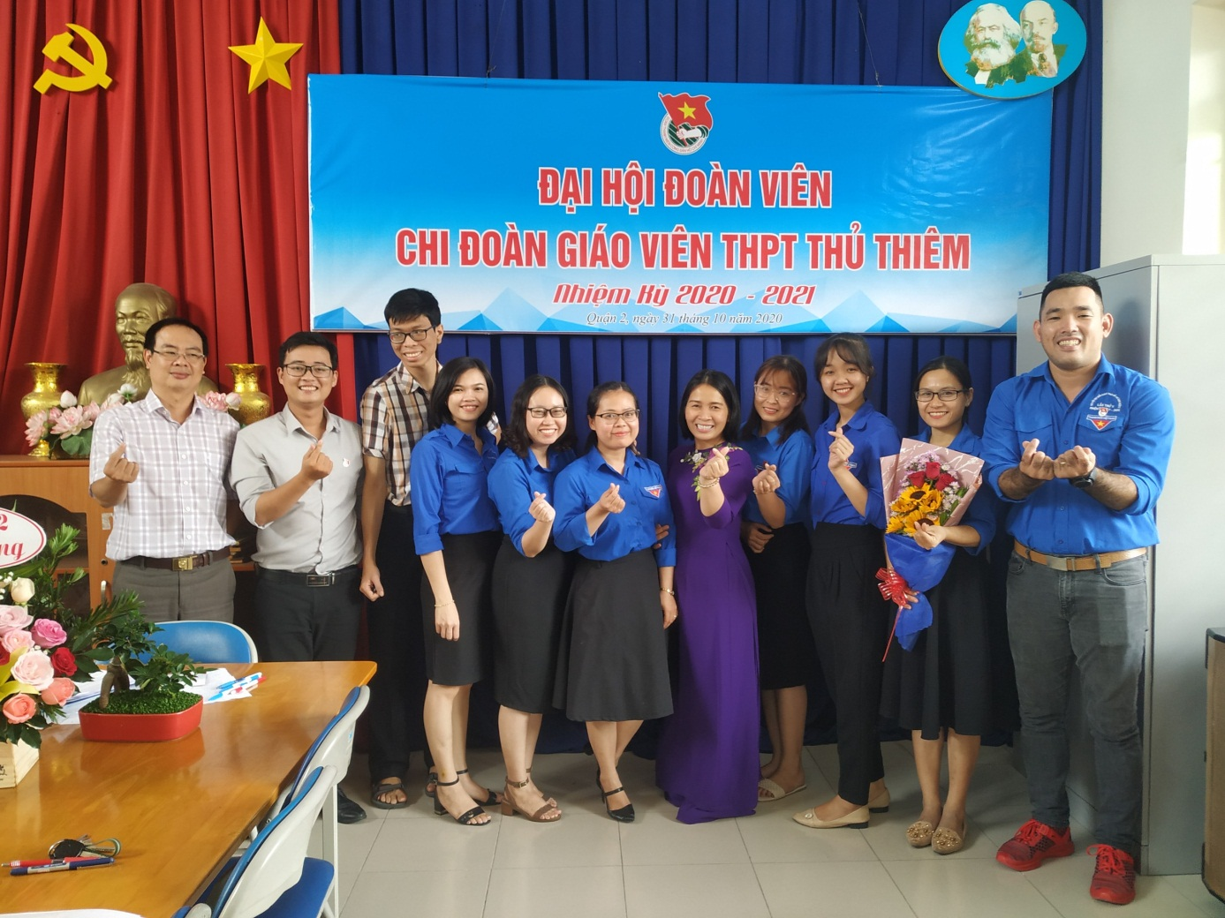

Trải qua gần 2 tiếng làm việc nghiêm túc, tích cực Đại hội đã thông qua báo cáo tổng kết năm học 2019-2020, đề ra phương hướng hoạt động năm học 2020-2021 và đã bầu ra được ban chấp hành chi đoàn giáo viên nhiệm kỳ mới 2020-2021. Phát huy truyền thống của nhà trường tập thể chi đoàn giáo viên tiếp tục cố gắng, phấn đấu lập thành tích xứng đáng với ngôi trường THPT Thủ Thiêm.

Tác giả: Chi đoàn Giáo viên.